Бабич Злата Андріївна

Група ІН-11.2

Варіант 3

ПРАКТИЧНА РОБОТА 3-4

ТЕМА: Симплексний метод розв’язування задач лінійного програмування

МЕТА - навчитися знаходити розв’язок задачі лінійного програмування за допомогою симплекс-методу

Умова задачі

Вирішити ЗЛП графічним та симплексним методами

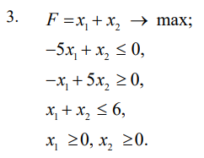

1. Графічний метод розв’язання ЗЛП

Будуємо багатогранник розв'язків задачі

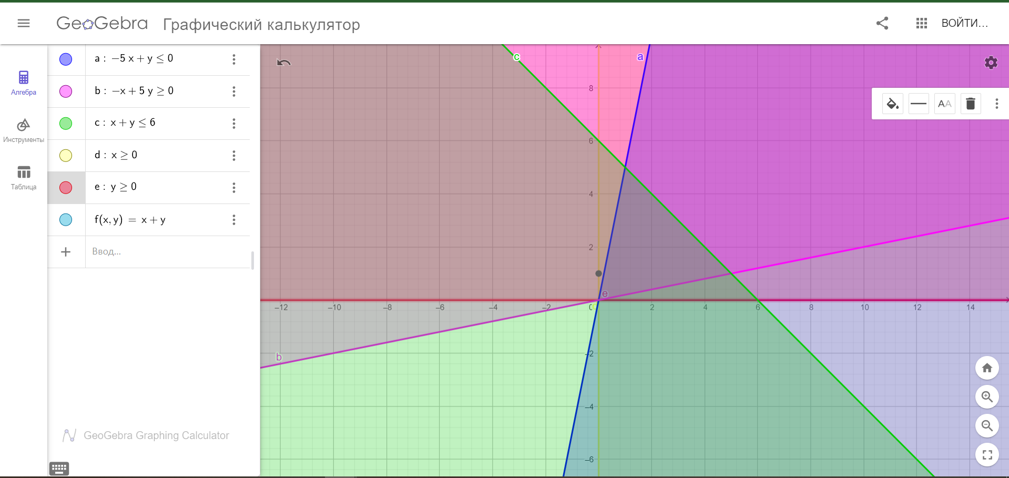

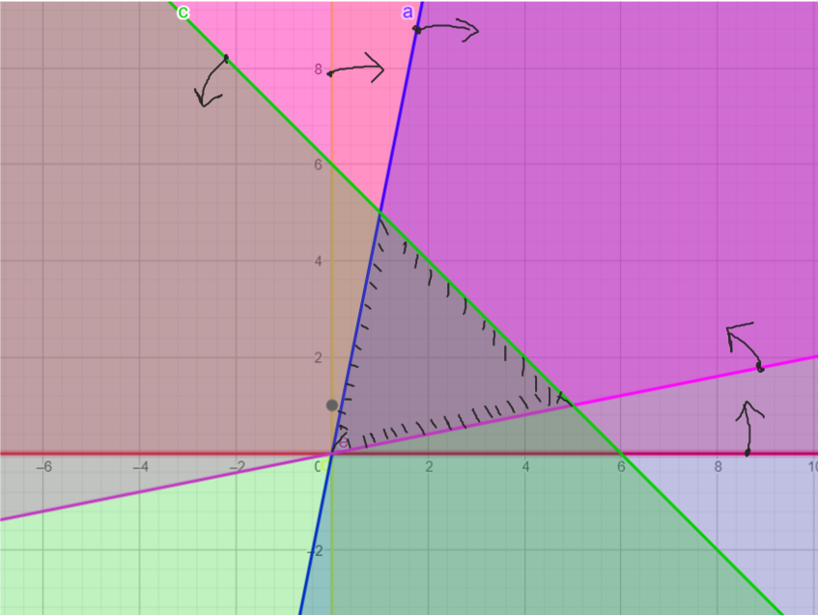

Будуємо лінію рівня цільової функції $1x_{1}+1x_{2}=const$ та нормальний вектор $\vec{n}=\left(1,1\right)$, що задає напрямок зростання значення цільової функції. Після чого пересуваємо лінію рівня в напрямку вектора $\vec{n}$ (для задачі максимізації) і знаходимо вершину ОДР, у якій цільова функція приймає оптимальне значення

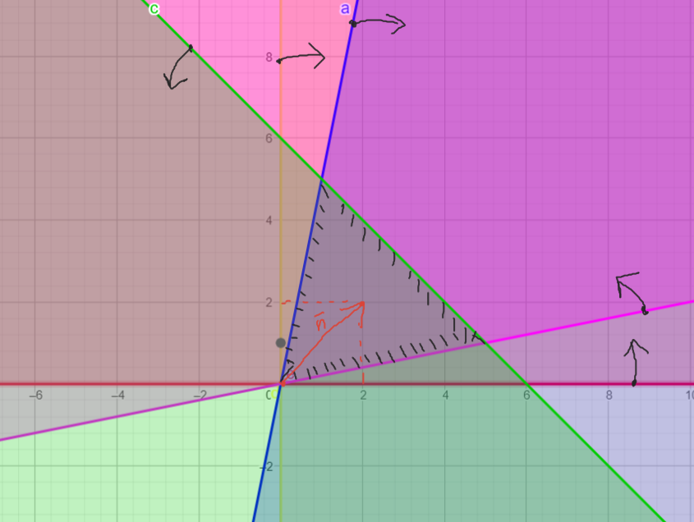

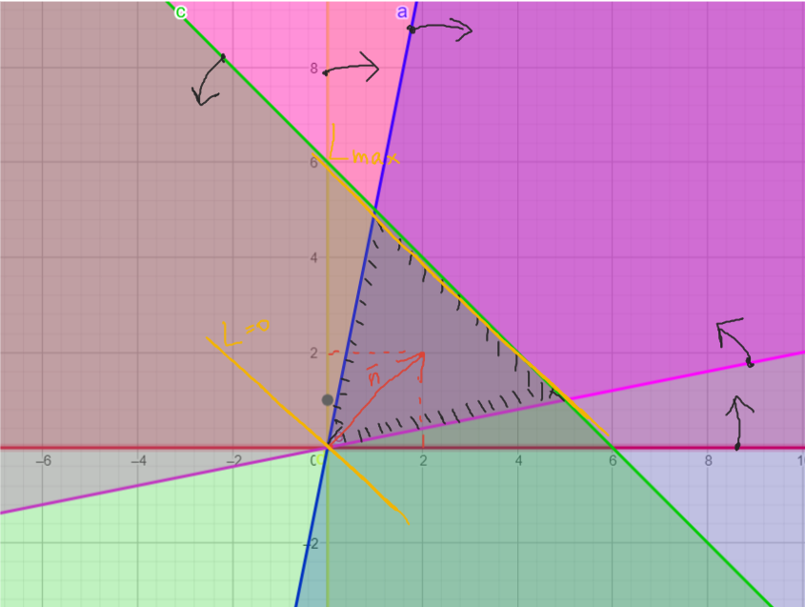

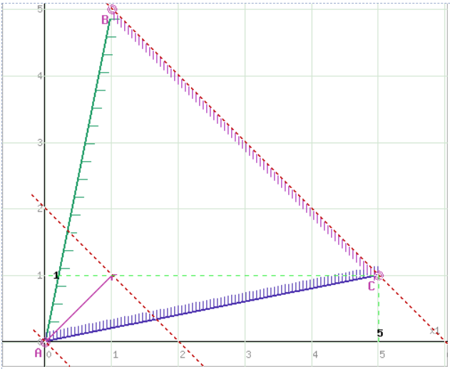

Отже, максимальне значення цільової функції досягається в будь-якій точці відрізка ВС. Тоді ЗЛП має альтернативні рішення (альтернативні оптимальні плани). ***F*max = 6.**

1. Симплексний метод розв’язання ЗЛП

**Етап 1.** Насамперед, задачу необхідно привести до канонічного виду, що досягається введенням у систему обмежень додаткових невід'ємних змінних. У даному прикладі будемо мати:

$$F=x_{1}+x_{2}→max$$

$$\left\{\begin{aligned}-{5x}_{1}+x_{2}+x_{3}= 0 \\ -x_{1}+5x_{2}-x_{4}= 0 \\ x_{1}+x_{2}+x_{5}= 6\end{aligned}\right.$$

$x_{i}≥0, (0≤i≤6)$

Крім того, варто позбутися від від'ємних вільних членів у системі обмежень. Це досягається множенням відповідного рівняння на "-1". Тепер:

$$F=x_{1}+x_{2}→max$$

$$\left\{\begin{aligned}-{5x}_{1}+x_{2}+x_{3}= 0 \\ x_{1}-5x_{2}+x_{4}= 0 \\ x_{1}+x_{2}+x_{5}= 6\end{aligned}\right.$$

$x_{i}≥0, (0≤i≤6)$

**Етап 2. Знаходження початкового допустимого базисного рішення задачі**. Як уже говорилося, на першому базисних (кроці в якості основних) змінних варто взяти (якщо це можливо) такі змінні, кожна з яких входить тільки в одне з рівнянь системи обмежень і при цьому немає таких рівнянь, у які не входить жодна із цих змінних.

У даній задачі в якості базисних змінних можна вибрати змінні ***х*3**, ***х*4**, ***х*5*.*** Тоді вільними будуть змінні *х*1 і *х*2. Задамо вільним змінним нульові значення та одержимо базисне рішення системи обмежень:

|  |  |
| --- | --- |
|  |  |

***х*1 = 0, *х*2 = 0, *х*3 = 0, *х*4 = 0, *х*5 = 6.**

***Х*1 = (0, 0, 0, 0, 6).**

Це рішення є допустимим, тому що не містить від'ємних компонентів.

Можна розрахувати значення цільової функції, що відповідає цьому рішенню:

**F (Х1) = F (0, 0, 0, 0, 6) = 1**·**0 + 1**·**0 = 0**

*Зауваження*. Якщо знайдене базисне рішення не є допустимим, то потрібно або за допомогою перетворень системи обмежень знайти інше базисне рішення, що було б допустимим, або застосовувати спеціальні методи, наприклад М-Метод або метод штучного базису (метод допоміжної задачі).

**Етап 3. Заповнення першої симплекса-таблиці**.

Симплекс-таблиця містить у собі розширену матрицю системи обмежень задачі й додатковий рядок цільової функції, що називається індексним.

Кожний рядок таблиці (крім останнього) відповідає одному обмеженню задачі. Зверніть увагу на те, що стовпчики базисних змінних мають специфічний вигляд – вигляд одиничних векторів. Кожна симплекс-таблиця містить у собі одне допустиме базисне рішення. Щоб виписати його, досить дати базисним змінним значення, що дорівнюють відповідним вільним членам, а вільним змінним - значення, рівні нулю.

|  |  |  |  |  |  |  |  |  |
| --- | --- | --- | --- | --- | --- | --- | --- | --- |
| **№** | **Коеф. при базисних змінних ЦФ** | **Базис** | **Вільні члени системи обмежень** | 1 | 1 | 0 | 0 | 0 |
| **х1** | **х2** | **х3** | **х4** | **х5** |
| 1 | 0 | х3 | 0 | -5 | 1 | 1 | 0 | 0 |
| 2 | 0 | х4 | 0 | 1 | -5 | 0 | 1 | 0 |
| 3 | 0 | х5 | 6 | 1 | 1 | 0 | 0 | 1 |
|  | *F* |  | 0 | –1 | –1 | 0 | 0 | 0 |

Індексний рядок складається зі значення цільової функції, що відповідає розглянутому допустимому базисному рішенню й оцінок змінних.

Значення цільової функції, що відповідає першому допустимому базисному рішенню нашої задачі ми вже одержали на попередньому етапі:

**F (0, 0, 0, 0, 6) = 0**

Іншим чином можна було б одержати значення цільової функції як скалярний добуток елементів стовпчика коефіцієнтів при базисних змінних ЦФ на елементи стовпчика вільних членів системи обмежень:

**F (0, 0, 0, 0, 6) = 0∙0 + 0∙0 + 0∙6 = 0**.

Поточний опорний план неоптимальний, оскільки в індексному рядку є негативні коефіцієнти.

**Етап 4. Критерій оптимальності розглянутого рішення**.

Для задачі на знаходження *максимального* значення цільової функції критерієм досягнення оптимального рішення є відсутність серед оцінок *від'ємних* значень.

Для задачі на знаходження *мінімального* значення цільової функції критерієм досягнення оптимального рішення є відсутність серед оцінок *додатних* значень.

У нашому прикладі серед оцінок є два від'ємних значення "–1" і "–1", значить рішення **F (0, 0, 0, 0, 6) = 0** не є максимальним. І, за принципом симплексного методу, необхідно переходити до нового рішення **Х2**, такого, яке б було кращим (або принаймні не гіршим), ніж попереднє.

**Етап 5. Принцип визначення нового базису**.

Для переходу до нового базисного рішення, необхідно поміняти комплект базисних змінних. При цьому в базис повинна ввійти одна зі змінних, що одержали від'ємну оцінку (тому що вирішується задача максимізації цільової функції. Якби вирішувалася задача мінімізації цільової функції, то в базис повинна була б увійти одна зі змінних, що одержали додатну оцінку). Якщо таких змінних декілька, то звичайно беруть ту змінну, абсолютна величина оцінки якої найбільша.

|  |  |  |  |  |  |  |  |  |  |
| --- | --- | --- | --- | --- | --- | --- | --- | --- | --- |
| **№** | **Коеф. при базисних змінних ЦФ** | **Базис** | **Вільні члени системи обмежень** | 1 | 1 | 0 | 0 | 0 |  |
| **х1** | **х2** | **х3** | **х4** | **х5** | **Оцінне відношення** |
| 1 | 0 | х3 | 0 | -5 | 1 | 1 | 0 | 0 | 0:1 (min) |
| 2 | 0 | х4 | 0 | 1 | -5 | 0 | 1 | 0 | - |
| 3 | 0 | х5 | 6 | 1 | 1 | 0 | 0 | 1 | 6:1 |
|  | *F* |  | 0 | –1 | –1 | 0 | 0 | 0 |  |

У нашому прикладі є дві змінні, що одержали "погані" (від'ємні) оцінки. Це ***х*1** з оцінкою *е*1= –1 і ***х*2** з оцінкою *е*2 = –1. Вибираємо змінну ***х*2**. Вона повинна ввійти в базис. Стовпчик цієї змінної називається *розв'язувальним* стовпчиком. Виділимо його в таблиці 1.

Для визначення змінної, яка повинна піти з попереднього базису, скористуємось **правилом мінімального відношення** елементів стовпчика вільних членів до елементів розв'язувального стовпчика. Для зручності доповнимо симплекс-таблицю ще одним стовпчиком, у який запишемо ці оцінні відношення.

З отриманих оцінних відношень вибираємо найменше. Воно знаходиться в першому рядку, який називається *розв'язувальним*. Виділимо його.

Елемент, що знаходиться на перетині розв'язувального рядка й розв'язувального стовпчика, називається *розв'язувальним елементом*. У нашім прикладі на місці розв'язувального елемента стоїть "1".

Отже, новий комплект базисних змінних буде містити замість змінної ***х*3** (відповідно до розв'язувального рядка) змінну ***х*2** (відповідно до розв'язувального стовпчика).

**Етап 6. Принцип перерахування симплекс-таблиць**.

У стовпчику "Базис" записуємо новий комплект базисних змінних – замість змінної ***х*3** записуємо змінну ***х*2**, інші базисні змінні залишаються на своїх місцях.

Рядок, що відповідає змінній ***х*2** у плані 1, отримана в результаті ділення всіх елементів рядка ***х*3** попередньої таблиці на розв'язувальний елемент РЕ=1. На місці розв'язувального елемента отримуємо 1. В інших клітинах стовпця ***х*2** записуємо нулі.

Таким чином, у новій таблиці заповнені рядок ***х*2** та стовпець ***х*2**. Решта елементів нового плану 1, включаючи елементи індексного рядка, визначаються за правилом прямокутника.

Для цього вибираємо зі старого плану чотири числа, які розташовані у вершинах прямокутника і завжди включають елемент РЕ.

НЕ = СЕ - (А * В) / РЕ,

де НЕ – новий елемент, СЕ – старий елемент, РЕ - розв'язувальний елемент, А і В – елементи старої таблиці, що утворюють прямокутник з елементами СЕ і РЕ. Наприклад:

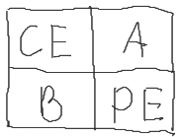

Подаємо розрахунок кожного елемента у вигляді таблиці

|  |  |  |  |  |  |  |  |  |
| --- | --- | --- | --- | --- | --- | --- | --- | --- |
| **№** | **Коеф. при базисних змінних ЦФ** | **Базис** | **Вільні члени системи обмежень** | 1 | 1 | 0 | 0 | 0 |
| **х1** | **х2** | **х3** | **х4** | **х5** |
| 1 | 1 | х2 | 0 : 1 | -5 : 1 | 1 : 1 | 1 : 1 | 0 : 1 | 0 : 1 |
| 2 | 0 | х4 | 0-(0*-5):1 | 1-(-5*-5):1 | -5-(1*-5):1 | 0-(1*-5):1 | 1-(0*-5):1 | 0-(0*-5):1 |
| 3 | 0 | х5 | 6-(0*1):1 | 1-(-5*1):1 | 1-(1*1):1 | 0-(1*1):1 | 0-(0*1):1 | 1-(0*1):1 |
|  | *F* |  | 0-(0*-1):1 | -1-(-5*-1):1 | -1-(1*-1):1 | 0-(1*-1):1 | 0-(0*-1):1 | 0-(0*-1):1 |

|  |  |  |  |  |  |  |  |  |
| --- | --- | --- | --- | --- | --- | --- | --- | --- |
| **№** | **Коеф. при базисних змінних ЦФ** | **Базис** | **Вільні члени системи обмежень** | 1 | 1 | 0 | 0 | 0 |
| **х1** | **х2** | **х3** | **х4** | **х5** |
| 1 | 1 | х2 | 0 | -5 | 1 | 1 | 0 | 0 |
| 2 | 0 | х4 | 0 | -24 | 0 | 5 | 1 | 0 |
| 3 | 0 | х5 | 6 | 6 | 0 | -1 | 0 | 1 |
|  | *F* |  | 0 | –6 | 0 | 1 | 0 | 0 |

Випишемо відповідне базисне рішення: ***х*1 = 0, *х*2 = 0, *х*3 = 0, *х*4 = 0, *х*5 = 6*. Х*2 = (0, 0, 0, 0, 6), F (*Х*2) = 0.**

Як видно, значення цільової функції не збільшилося, однак на підставі оцінок у другий симплекс-таблиці можна зробити висновок, що друге знайдене нами рішення теж не є оптимальним, тому що є від'ємна оцінка.

Отже, потрібно переходити до нового рішення **Х3**, яке б було кращим (або принаймні не гіршим), ніж попереднє. Тобто знову проходити 5 і 6 етапи доти, поки не знайдеться оптимальне рішення.

*Етап 5.* Оскільки від'ємна оцінка тільки одна, значить однозначно в базис потрібно ввести змінну ***х*1** (відповідний стовпчик виділимо як розв'язувальний). Для визначення розв'язувального рядка й змінної, яка залишає базис, визначимо мінімальне відношення елементів стовпчика вільних членів до елементів розв'язувального стовпчика ***х*1**. Виділимо розв'язувальний рядок. Розв'язувальний елемент буде *a*31=6.

|  |  |  |  |  |  |  |  |  |  |
| --- | --- | --- | --- | --- | --- | --- | --- | --- | --- |
| **№** | **Коеф. при базисних змінних ЦФ** | **Базис** | **Вільні члени системи обмежень** | 1 | 1 | 0 | 0 | 0 |  |
| **х1** | **х2** | **х3** | **х4** | **х5** | **Оцінне відношення** |
| 1 | 1 | х2 | 0 | -5 | 1 | 1 | 0 | 0 | - |
| 2 | 0 | х4 | 0 | -24 | 0 | 5 | 1 | 0 | - |
| 3 | 0 | х5 | 6 | 6 | 0 | -1 | 0 | 1 | 6:6 |
|  | *F* |  | 0 | –6 | 0 | 1 | 0 | 0 |  |

*Етап 6*. Обраховуємо нову симплекс-таблицю:

Випишемо відповідне базисне рішення: ***х*1 = 0, *х*2 = 0, *х*3 = 0, *х*4 = 0, *х*5 = 6*.* *Х*3 = (0, 0, 0, 0, 6), F (*Х*3) = 0**

Як видно, значення цільової функції не продовжує збільшуватися, але на підставі оцінок можна зробити висновок, що третє знайдене нами рішення теж не є оптимальним, тому що є від'ємна оцінка *e*1= -6.

*Етап* 5. Потрібно переходити до нового рішення **Х4**. При цьому в базис повинна ввійти змінна ***х*1**. Визначимо оцінне відношення й виділимо розв'язувальний рядок.

*Етап 6*. Перерахуємо симплекс-таблицю. У новий комплект базисних змінних входить замість змінної ***х*5** змінна ***х*1**. Заповнюємо стовпчики базисних змінних нулями й одиницями, елементи розв'язувального рядка ділимо на розв'язувальний елемент 6. Інші елементи розраховуємо за правилом прямокутника. Одержимо нову симплекс-таблицю:

|  |  |  |  |  |  |  |  |  |
| --- | --- | --- | --- | --- | --- | --- | --- | --- |
| **№** | **Коеф. при базисних змінних ЦФ** | **Базис** | **Вільні члени системи обмежень** | 1 | 1 | 0 | 0 | 0 |
| **х1** | **х2** | **х3** | **х4** | **х5** |
| 1 | 1 | х2 | 0-(6*-5):6 | -5-(6*-5):6 | 1-(0*-5):6 | 1-(-1*-5):6 | 0-(0*-5):6 | 0-(1*-5):6 |
| 2 | 0 | х4 | 0-(6*-24):6 | -24-(6*-24):6 | 0-(0*-24):6 | 5-(-1*-24):6 | 1-(0*-24):6 | 0-(1*-24):6 |
| 3 | 1 | х1 | 6 : 6 | 6 : 6 | 0 : 6 | -1 : 6 | 0 : 6 | 1 : 6 |
|  | *F* |  | 0-(6*-6):6 | -6-(6*-6):6 | 0-(0*-6):6 | 1-(-1*-6):6 | 0-(0*-6):6 | 0-(1*-6):6 |

|  |  |  |  |  |  |  |  |  |
| --- | --- | --- | --- | --- | --- | --- | --- | --- |
| **№** | **Коеф. при базисних змінних ЦФ** | **Базис** | **Вільні члени системи обмежень** | 1 | 1 | 0 | 0 | 0 |
| **х1** | **х2** | **х3** | **х4** | **х5** |
| 1 | 1 | х2 | 5 | 0 | 1 | 1/6 | 0 | 5/6 |
| 2 | 0 | х4 | 24 | 0 | 0 | 1 | 1 | 4 |
| 3 | 1 | х1 | 1 | 1 | 0 | -1/6 | 0 | 1/6 |
|  | *F* |  | 6 | 0 | 0 | 0 | 0 | 1 |

Випишемо відповідне базисне рішення: ***х*1 = 1, *х*2 = 5, *х*3 = 0, *х*4 = 24, *х*5 = 0. *Х*4 = (1, 5, 0, 24, 0), F (*Х*4) = 6.**

Значення цільової функції збільшилося й можна зробити висновок, що четверте знайдене нами рішення є оптимальним, тому що серед оцінок немає від'ємних значень. Отже, оптимальне рішення нашої задачі:

***F*max = *F*(1, 5, 0, 24, 0) = 6.**

Перевірка отриманого рішення засобами McExcel

Розрахунковий вигляд

|  |  |  |  |  |
| --- | --- | --- | --- | --- |
| х1 | х2 |  |  |  |
| 1 | 5 |  |  |  |
| -5 | 1 | =СУММПРОИЗВ($A$2:$B$2;A3:B3) | <= | 0 |
| -1 | 5 | =СУММПРОИЗВ($A$2:$B$2;A4:B4) | >= | 0 |
| 1 | 1 | =СУММПРОИЗВ($A$2:$B$2;A5:B5) | <= | 6 |
| Цільова ф-я | |  |  | max |  |
| 1 | 1 | = | =СУММПРОИЗВ(A2:B2;A7:B7) |  |

Формульний вигляд

|  |  |  |  |  |
| --- | --- | --- | --- | --- |
| х1 | х2 |  |  |  |
| 1 | 5 |  |  |  |
| -5 | 1 | =СУММПРОИЗВ($A$2:$B$2;A3:B3) | <= | 0 |
| -1 | 5 | =СУММПРОИЗВ($A$2:$B$2;A4:B4) | >= | 0 |
| 1 | 1 | =СУММПРОИЗВ($A$2:$B$2;A5:B5) | <= | 6 |
| Цільова ф-я |  |  | max |  |
| 1 | 1 | = | =СУММПРОИЗВ(A2:B2;A7:B7) |  |

Висновки

У ході виконання лабораторної роботи ми розглянули симплексний та графічний методи розв'язання задач лінійного програмування. Графічний метод дає змогу швидко знайти оптимальне значення цільової функції, проте, цей метод не застосовний у випадках, коли кількість змінних занадто велика. У нашому випадку було дві змінні х1 та х2, тож доречно скористатися графічним методом. В результаті ми зробили висновок, що оптимальне рішення не єдине й досягається в будь-якій точці відрізка, що є границею ОДР. Симплексний метод є більш універсальним, оскільки дозволяє розв'язувати задачі з будь-якою кількістю змінних. Він базується на систематичному переборі розв’язків з використанням базисних точок та таблиць. У процесі перерахування симплекс-таблиць ми знайшли оптимальне рішення, але серед оцінок вільних змінних є оцінка, що дорівнює 0. Якщо ввести таку змінну в базис, то значення цільової функції не зміниться, нове рішення буде відповідати другій кутовій точці відрізка. З цього ми зробили висновок, що оптимальне рішення не єдине. Один з оптимальних рішень є при х1 = 1, х2 = 5: Fmax = F(1, 5, 0, 24, 0) = 6. Таким чином, графічний і симплексний методи дали нам однаковий результат. Загалом, лабораторна робота дозволила нам отримати практичні навички розв'язування задач лінійного програмування, а також розширити наші знання про симплексний та графічний методи.